区块链存证租房签约平台需求文档

文档版本号： | V0.1 | 文档编号： | RD000001
编写人： | 张艳 | 编写日期： | 09/07/2019

修订记录：
版本号 | 修订人 | 修订日期 | 修订描述
V0.1 | 张艳 | 09/07/2019 | 初始版本

目 录
一、 简介 3
1、 目的 3
2、 范围 3
二、 用户角色描述 3
三、 产品概述 4
1. 总体模块 4
四、 功能模块 4
1、 用户注册 4
2、 租房合同发起 4
3、 租房合同签署 5
4、 租房合同查询 5
5、 租房合同验证 5
五、 用户权限 6

简介
本文档主要定义区块链存证租房平台的功能详细描述和相应接口的各个模块的内容和逻辑。

目的
此文档的目的主要是清晰、明确说明各个模块的接口定义和相关的逻辑，以及系统中区块链的存证应用。

范围
此文档主要描述区块链存证租房平台涉及到的功能点、相对应的后台功能支持。本文档主要读者为技术部门的开发和测试人员。

用户角色描述
用户角色 | 用户描述
租客用户 | 所有使用区块链存证租房平台的租客用户
房东用户 | 所有使用区块链存证租房平台的房东用户
管理员 | 进行合约部署管理的管理员

产品概述
区块链租房签约平台最大化的保证租房流程的合理合法和可追溯。为市场和用户带来与租房相关的可靠的解决方案和用户体验。

1. 总体模块
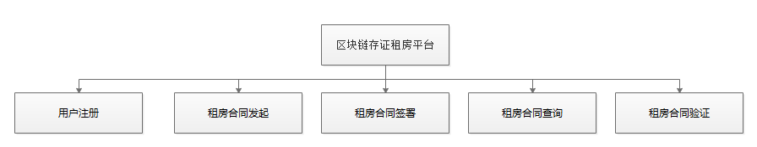
2. 总体流程
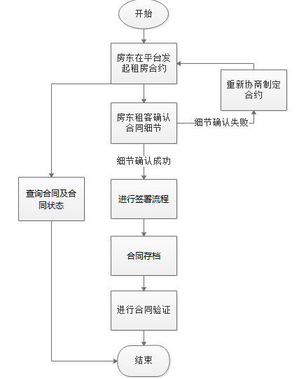

功能模块

用户注册
用户场景 | 新用户进入该平台
功能描述 | 为新用户提供平台接口，通过用户名密码注册平台账号。
输入/前置条件 | 用户名，密码
需求描述 | [接口截图]  - 输入用户名密码提交请求  - 如果用户名已经被使用，提示Username already exists。需要重新创建  - 如果创建成功返回success
输出/后置条件 | 提示成功或者失败
区块链说明 | 为新建账户提供创建区块链账户

租房合同发起
用户场景 | 租客和房东开始租房流程
功能描述 | 房东上传已有详细租房信息的合同，发布到平台。平台通过区块链存证初始化合同版本
输入/前置条件 | 房东用户名密码，租房合同
需求描述 | [接口截图]  - 输入用户名密码，选择上传租房合同。发起请求  - 返回成功  - 如果错误，返回错误信息
输出/后置条件 | 提示成功或者失败
区块链说明 | 将初始化得合同发布到区块链，平台保证租初始化合同的存证和可追溯

租房合同签署
用户场景 | 在租客和房东认可合同细节后，开始签约流程
功能描述 | 房东和租客先后在合同上签名，并上传到平台。平台提供区块链保证签约流程和租房合同的存证和可追溯。
输入/前置条件 | 房东用户名密码和房东签名的租房合同，租客用户名密码和租客签名的租房合同
需求描述 | [接口截图]  - 房东下载最终的租房合同版本  - 房东签名  - 房东输入用户名密码并上传有房东签名的租房合同版本  - 租客下载已有房东签名的租房合同版本  - 租客签约  - 租客输入用户名密码并上传有双方签名的租房合同版本。
输出/后置条件 | 签约成功， 或者失败
区块链说明 | 将签约流程全部上链保证合约的合法性和可追溯性。包括仅房东签名的租房合同版本和双方签名的租房合同版本

租房合同查询
用户场景 | 用于检查合约状态和内容
功能描述 | 在租客和房东开始签约流程后，用户可以通过接口查询合约的状态和内容。
输入/前置条件 | 用户名，密码，合同编号
需求描述 | [接口截图]  - 用户输入用户名密码和合同编号，开始查询  - 如果用户名密码错误，返回invalid username or password  - 如果合同编号不存在，返回contract not found  - 否则返回合同内容和状态
输出/后置条件 | 合同内容和状态，或者错误信息
区块链说明 | 通过和区块链上的文件存证记录比较，返回经过验证的合同状态和内容

租房合同验证
用户场景 | 在合同出现异常时，可以进行合同验证
功能描述 | 在租客或者房东对合同内容存在篡改质疑时，平台提供接口让用户进行租房合同验证
输入/前置条件 | 用户名，密码，合同文件
需求描述 | [接口截图]  - 用户输入用户名密码和合同文件，开始验证  - 如果文件违背篡改，返回验证成功  - 否则返回验证失败
输出/后置条件 | 返回验证结果
区块链说明 | 通过和区块链上的合同文件存证记录比较，返回验证结果

用户权限
- 管理员： 发布升级智能合约
- 游客：用户注册
- 租客用户：合约签署 合约查询 合约验证
- 房东用户：合约发布 合约签署 合约查询 合约验证

